Chapitre 11 : Les réactions nucléaires
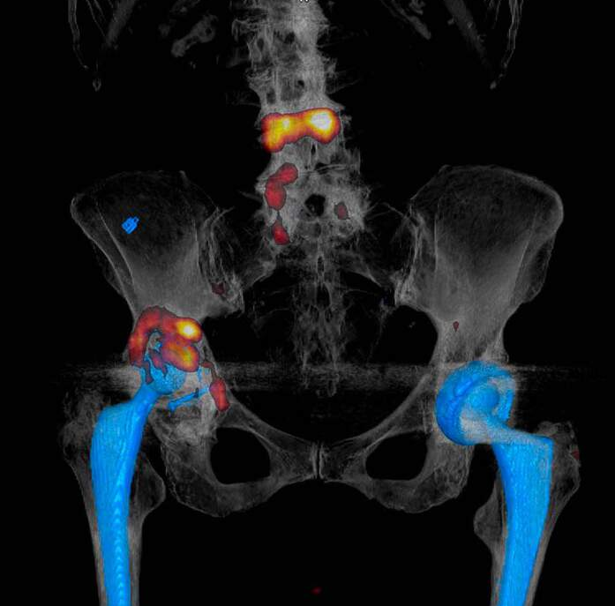
Les deux usages les plus connus des réactions nucléaires sont ceux de la production d’énergie (centrales nucléaires) et de la dissuasion nucléaire (bombes atomiques). On oublie bien souvent que les réactions nucléaires sont également utilisées dans le domaine de l’imagerie médicale et du soin.
Quels sont les noyaux radioactifs utilisés en médecine ? Comment se désintègrent-ils ? Sur quelle échelle de temps ? En libérant quelle quantité d’énergie ? Une scintigraphie du bassin →

Un peu d’histoire des sciences
Comme de nombreux domaines des sciences, la découverte et la compréhension de la radioactivité se sont étalées sur des décennies et ont été l’œuvre de plusieurs scientifiques de nationalités différentes communiquant entre eux à travers des lettres, des articles scientifiques, des congrès ...
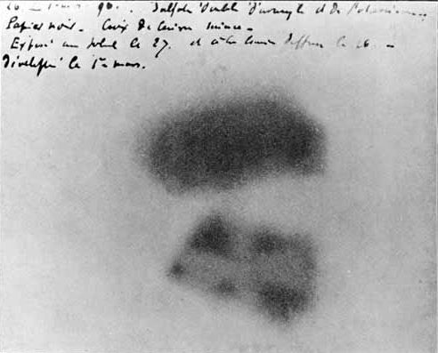  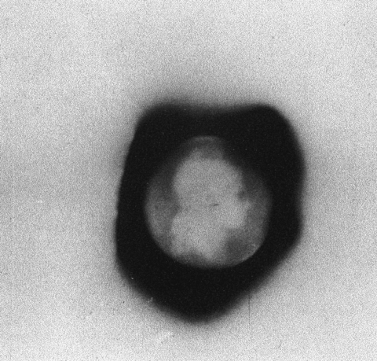  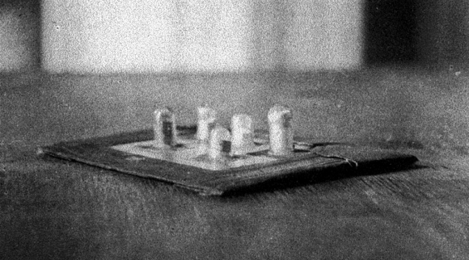 | 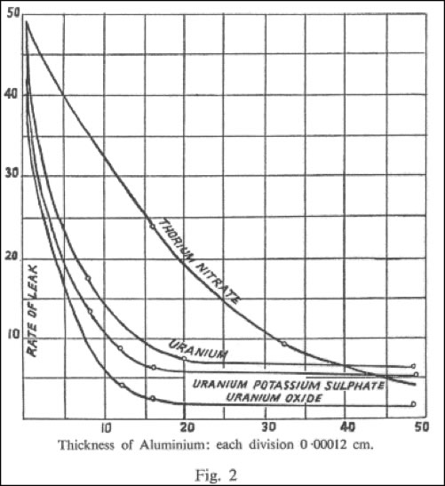 | 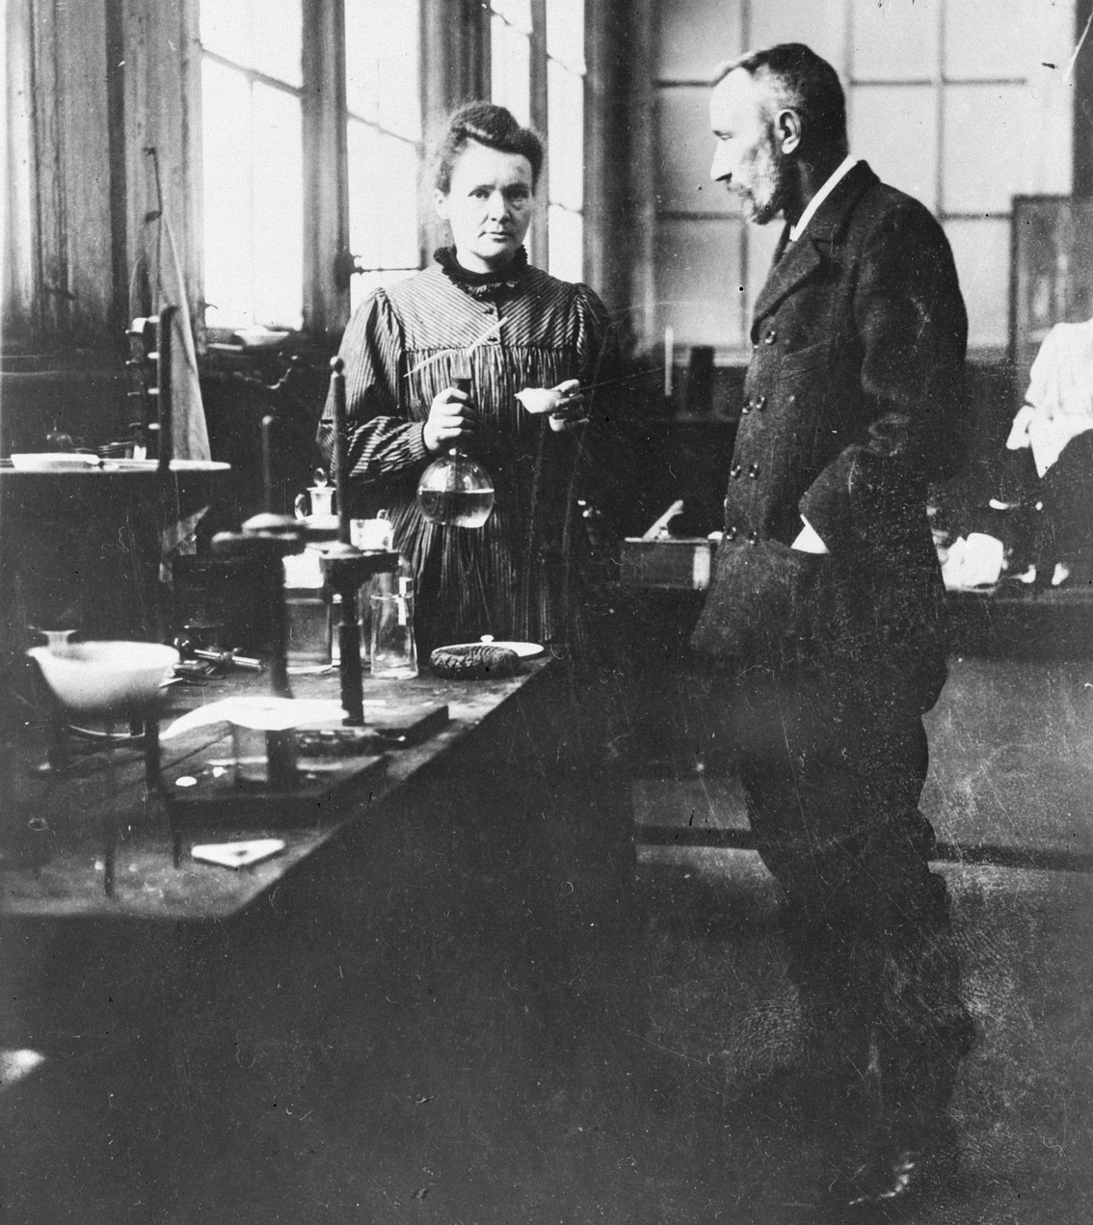
Photos de 1896 de Becquerel mettant en évidence le phénomène de radioactivité | Reproduction du graphique original de Rutherford signant la découverte des rayonnements α et β en 1899 | Pierre et Marie dans leur laboratoire de l’actuel ESPCI à Paris vers 1903
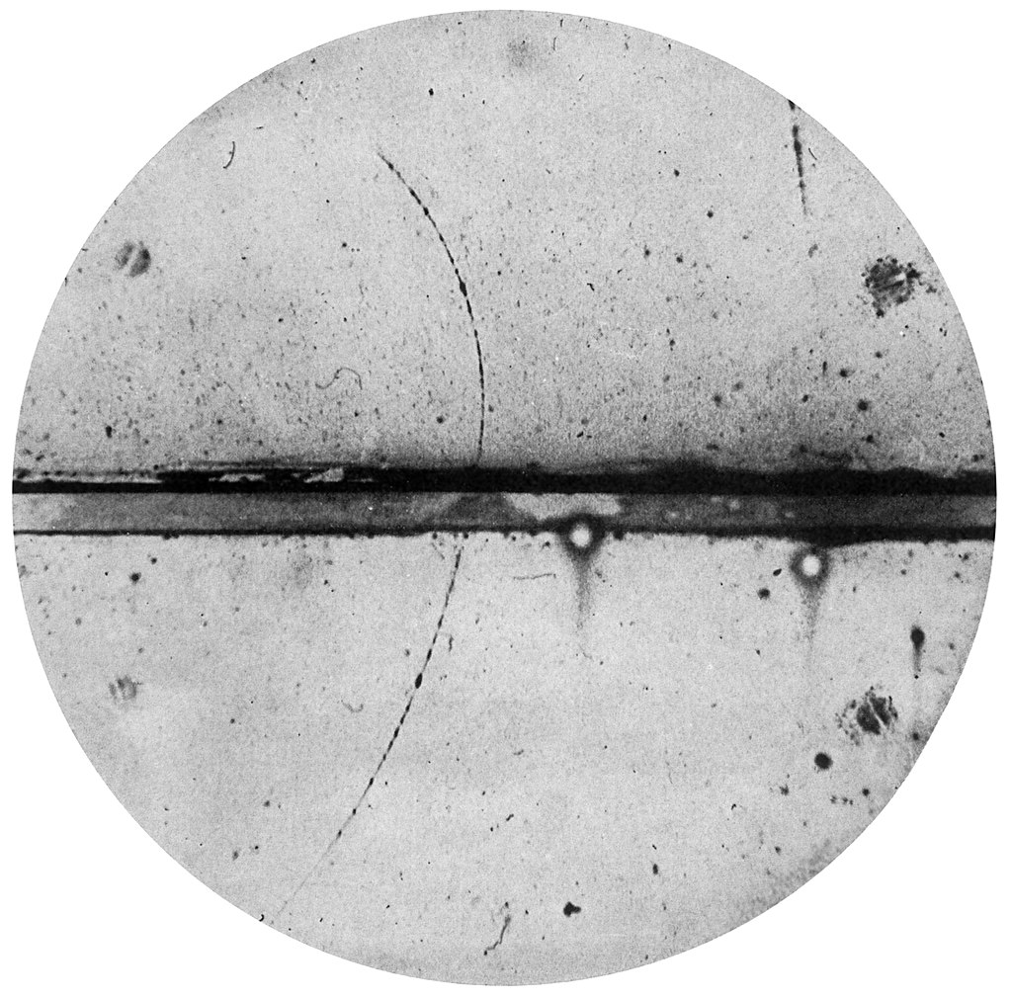 | 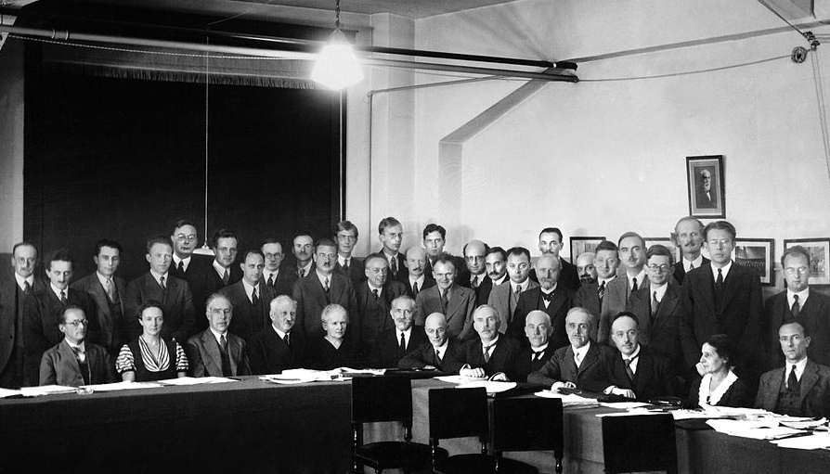
Photographie de Carl David Anderson en 1932 de la 1ère trace laissée par un positron dans une chambre à brouillard | 7e congrès Solvay de physique de 1933 sur la structure et les propriétés des noyaux atomiques. On peut apercevoir Frédéric et Irène Joliot-Curie, Marie Curie, Ernest Rutherford, Enrico Fermi, James Chadwick, Wolfgang Pauli, Paul Dirac, ...
4 décennies de radioactivité en 1 frise
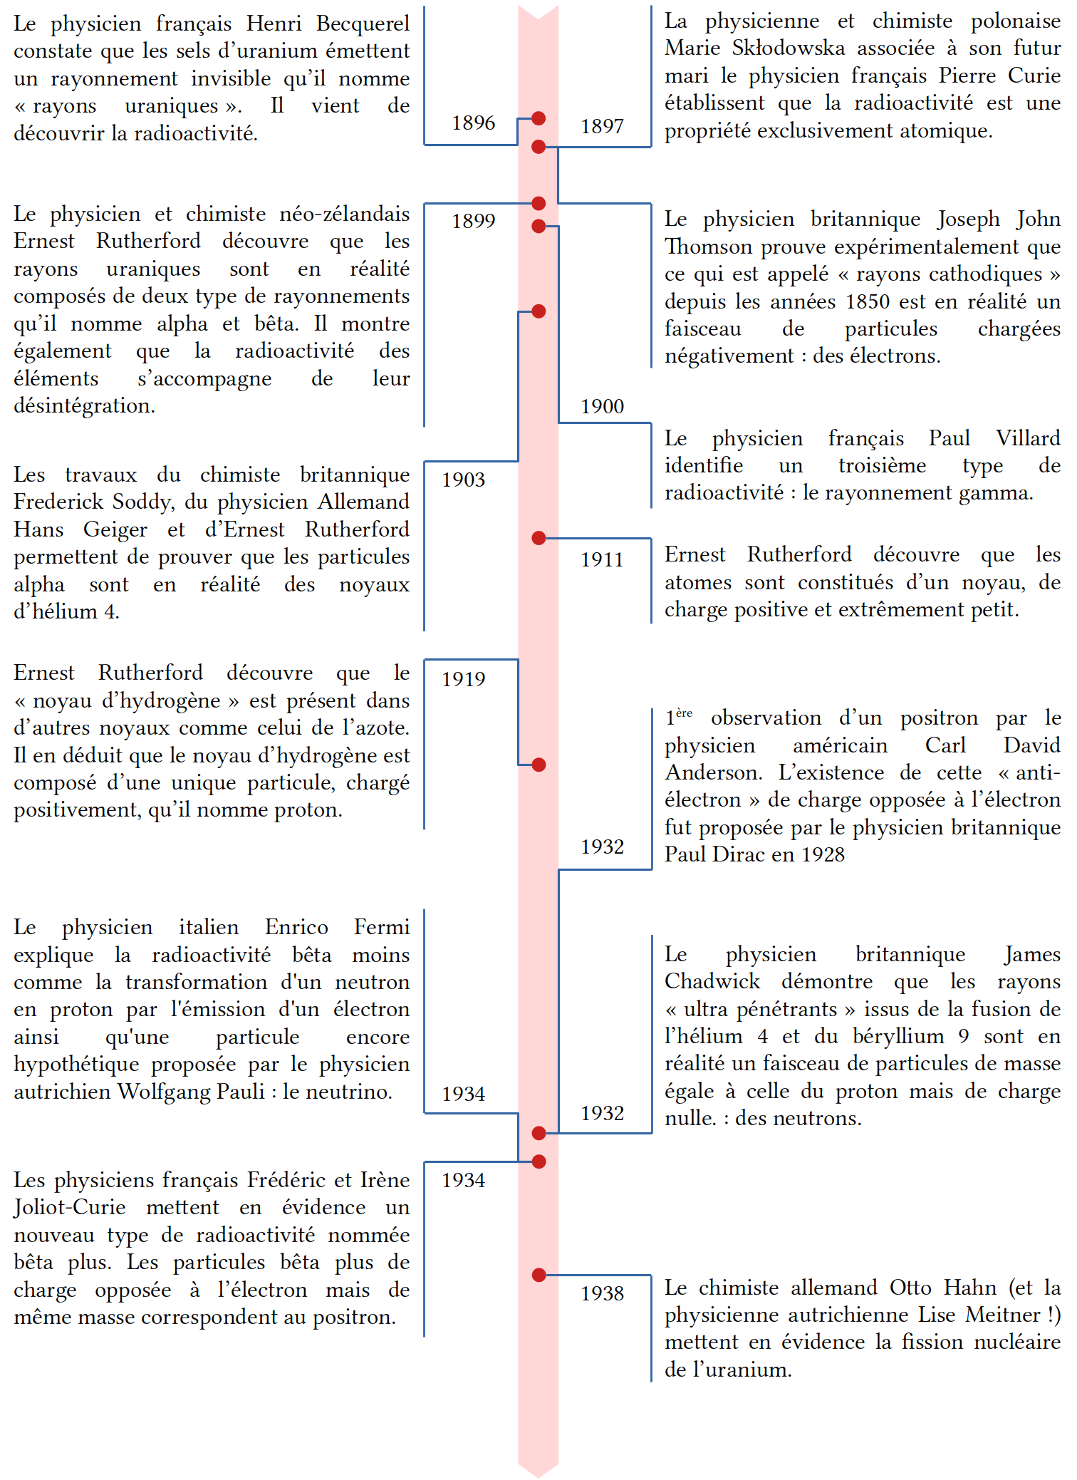

Les noyaux des atomes

Composition des noyaux
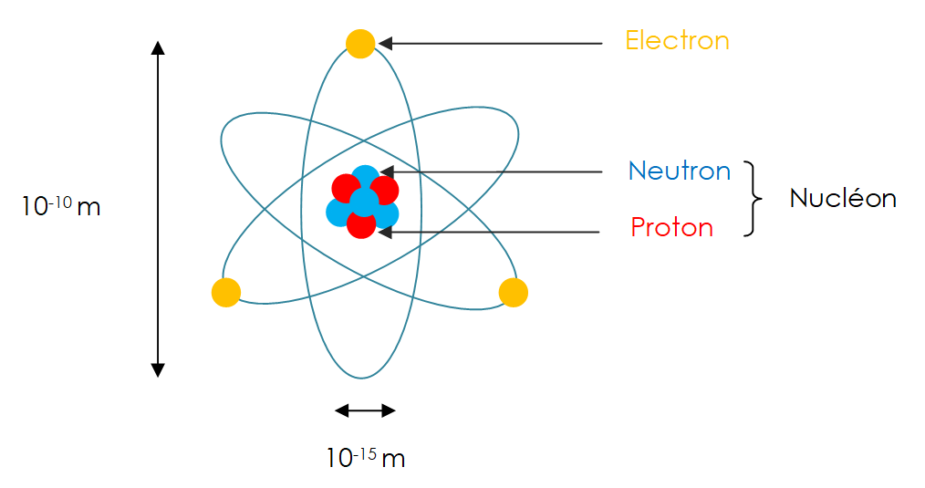
Un atome possède un diamètre de l’ordre de 10⁻¹⁰ m. Il est composé d’un noyau (ou nucléide) dont le diamètre est de l’ordre du femtomètre soit 10⁻¹⁵ m. Ce dernier est entouré d’un nuage électronique composé d’électrons.

Le noyau contient Z protons et N neutrons soit A = Z + N nucléons au total. Comme un atome est électriquement neutre, son nuage électronique contient Z électrons.
 | A nucléons
 | Z protons | N neutrons | Z électrons
Masse (kg) | m_{n} | m_{n} | m_{e}
Charge (C) | + e | 0 | – e

Données :
- valeur de la masse d’un nucléon (proton ou neutron) : m_{n} = 1,67 × 10⁻²⁷ kg
- la masse d’un électron est négligeable devant celle d’un nucléon : m_{e} ~ m_{n} / 2000
- valeur de la charge élémentaire : e = 1,6 × 10⁻¹⁹ C

Z est appelé numéro atomique, il correspond au numéro de la case de l’atome dans le tableau périodique. A est appelé nombre de masse car c’est le nombre de nucléons qui permet de calculer la masse de l’atome (quasiment égale à celle de son noyau).

Notation symbolique
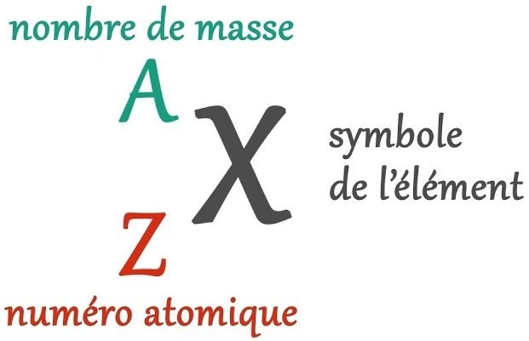
À l’écrit, un noyau est représenté par sa notation symbolique .
Par exemple le carbone 14 a pour symbole C, pour numéro atomique Z = 6 et il possède A = 14 nucléons. Sa notation symbolique est .

La notation symbolique des particules est la suivante :
- proton :
- neutron :
- électron :
- positron (anti-particule de l’électron) :

Tableau périodique des éléments chimiques

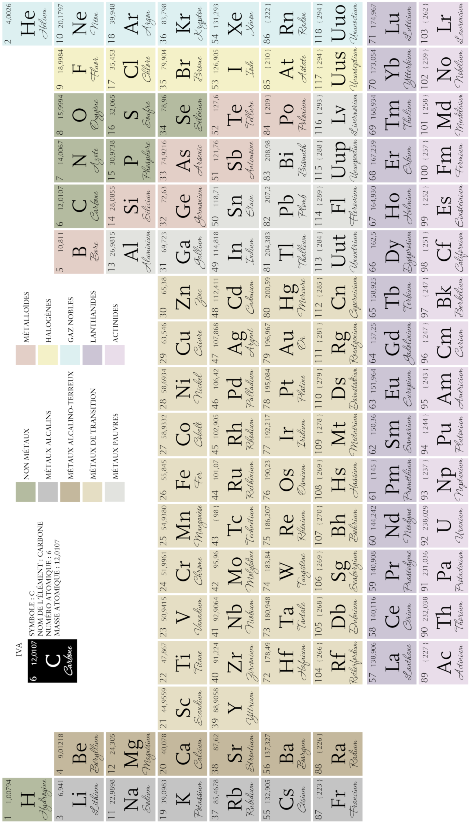

Notion d’élément chimique et d’isotopes
Tous les atomes et les ions qui possèdent le même nombre de protons – c’est-à-dire le même numéro atomique Z – appartiennent au même élément chimique. Deux noyaux qui ont le même nombre de protons mais pas le même nombre de neutrons N (donc de nucléons A) sont dits isotopes.

Application 1 : L’élément chimique iode est présent à l’état naturel sous forme d’iode 127 exclusivement. Cependant en médecine nucléaire ce sont des radionucléides synthétiques, fabriqués dans des accélérateurs, qui sont utilisés. En curiethérapie, pour traiter un cancer de la prostate, les médecins utilisent des implants d’iode 125. En revanche pour réaliser une image de la thyroïde par scintigraphie on lui préfère l’iode 131.
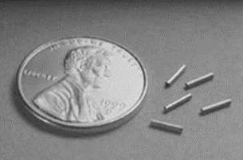Implants en titane contenant de l'iode 125
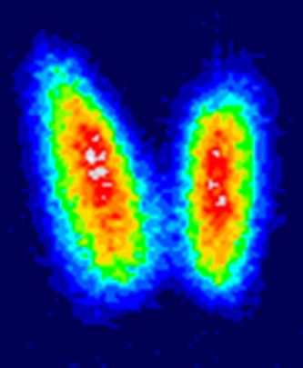Scintigraphie d'une thyroïde normale
- Donne la composition (nucléons, neutrons, protons) puis la notation symbolique de chacun des 3 noyaux cités ci-dessus.
- Ces 3 noyaux sont-ils isotopes ?

-----------------------------------------------------------------------------------------------------
-----------------------------------------------------------------------------------------------------
-----------------------------------------------------------------------------------------------------
-----------------------------------------------------------------------------------------------------
-----------------------------------------------------------------------------------------------------
---------------------------------------------------------------------------------------------------------------------------------------------------------------------------------------------------------------------------------------------------------------------------------------------------------------------------------------------------------------------------------------

La radioactivité

Équation de désintégration nucléaire
Un noyau radioactif (ou radionucléide) peut se désintégrer c’est le phénomène de radioactivité. Ce phénomène est spontané, aléatoire et inéluctable.
L’équation d’une réaction de désintégration radioactive s’écrit en utilisant les notations symboliques des noyaux impliqués.

Lors d’une transformation nucléaire, l’élément chimique de départ se désintègre en un autre élément chimique. La loi de conservation des éléments chimiques établie par Lavoisier, valable en chimie, n’est plus valable en physique nucléaire.
Elle est remplacée par la loi de Soddy :
« Lors d’une transformation nucléaire,
il y a conservation de la charge électrique et du nombre de nucléons. »
Mathématiquement, avec les notations ci-dessus, on peut écrire :
- (conservation de la charge électrique)
- (conservation du nombre de nucléons)

Les différentes radioactivités
Type de radioactivité | Type de particule émise | Symbole du  rayonnement associé | Caractéristiques
Alpha | Noyau d’hélium 4 | α | Très dangereux mais peu pénétrants
Bêta moins | Électron | β- | Dangereux  et pénétrants
Bêta plus | Positron | β+ | Annihilation quasi-immédiate
Gamma | Pas de particule  (rayonnement électromagnétique) | γ | Dangereux  et très pénétrants
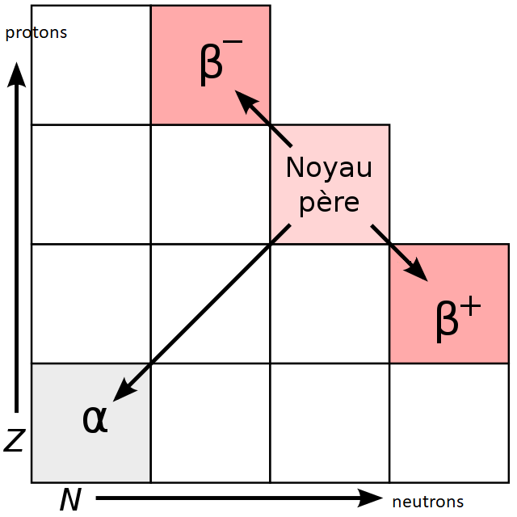
Exemples :
- désintégration alpha :
- désintégration β⁻ :
- désintégration β⁺ :
- radioactivité γ :

▶ La radioactivité β⁺ correspond à la conversion d’un proton en neutron au sein du noyau avec émission d’un positron (antiparticule de l’électron) :
▶ La radioactivité β⁻ correspond à la conversion d’un neutron en proton au sein du noyau avec émission d’un électron :
▶ La désintégration α correspond à l’allègement du noyau père de 4 nucléons (2 protons + 2 neutrons)


★ Vidéo : La vallée de la stabilité (vidéo du CEA)
★ Complément : Diagramme de Segré interactif, le tableau périodique des physiciens nucléaires.

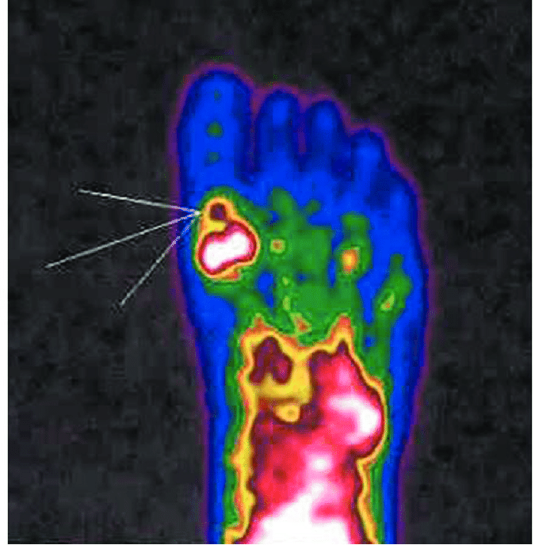
Application 2 : En imagerie médicale, le radionucléide le plus utilisé est le technétium 99 métastable noté . Il se désexcite rapidement en émettant un rayon gamma ce qui permet de réaliser des scintigraphies osseuses par exemple.
Pour mesurer l’étendue d’une tumeur maligne dans le cadre d’un cancer du sein on préférera utiliser le fluor 18 radioactif β+ qui se désintègre en oxygène 18.
En curiethérapie, pour détruire une tumeur, on peut utiliser le ruthénium 106 mais on lui préfère souvent l’iridium 192. Ils sont tous les deux émetteurs β-.

- Écris les équations de désintégration radioactive de tous les radionucléides cités dans le texte.
----------------------------------------------------------------------------------------------------------------------------------------------------------------------------------------------------------------------------------------------------------------------------------------------------------------------------------------------------------------------------------------------------------------------------------------------------------------------------------------------------------------------------------------------------------------------------------------------------------------------------------------------------------------------------------------------------------------------------------------------------------------------------------------------------------------------------------------------------------------------------------------------------------------------------------------------------------------------------------------------------------------------------------------

Evolution d’un échantillon radioactif dans le temps

Evolution du nombre de radionucléides
La désintégration d’un radionucléide est aléatoire. En revanche l’évolution du nombre de noyaux radioactifs d’un échantillon pur, contenant un grand nombre de ces radionucléides identiques, est parfaitement prévisible.

Notons N(t) le nombre de radionucléides dans un échantillon pur. La petite diminution dN(t) du nombre de noyaux radioactifs pendant un petit temps dt est proportionnelle aux nombre de noyaux N(t) que l’échantillon contient. On peut écrire :
avec λ (lambda) la constante de radioactivité
La solution de cette équation différentielle est de la forme :

Avec :
- N(t) le nombre de noyaux radioactifs (non encore désintégrés) à l’instant t
- N₀ le nombre de noyaux radioactifs initial à l’instant t = 0 s.
- t le temps (en s)
- λ la constante de radioactivité (en s⁻¹) dépendante du radionucléide constituant l’échantillon
La demie-vie d'un radionucléide, notée t_{1/2}, est la durée au bout de laquelle la moitié des radionucléides de cet échantillon est désintégrée :
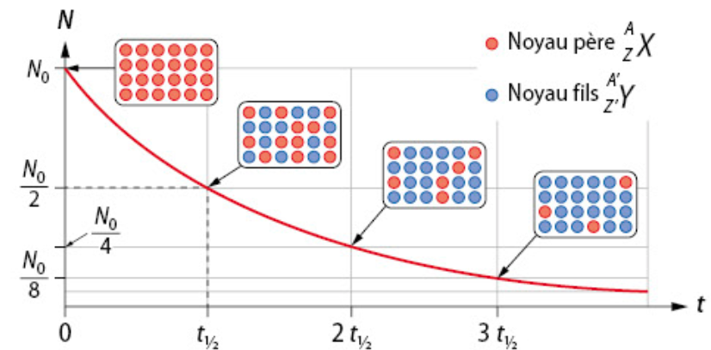
Remarque : On peut montrer que

Définition et évolution de l’activité
Le nombre de désintégrations moyen ayant lieu en 1 seconde est appelée activité. Elle est notée A(t) et s'exprime en Becquerel (Bq).
C’est en fait l’opposée de la dérivée du nombre de radionucléides par rapport au temps :

En dérivant l’expression de N(t), on obtient :

Avec :
- A(t) l’activité radioactive de l’échantillon à l’instant t
- A₀ l’activité initiale de l’échantillon à l’instant t = 0 s.
- t le temps (en s)
- λ la constante de radioactivité (en s⁻¹) propre au radionucléide constituant l’échantillon

Remarque : On peut montrer que . L’activité initiale de l’échantillon est proportionnelle au nombre de radionucléides qu’il contient.

La demi-vie t_{1/2} d’un radionucléide est donc également le temps au bout duquel l’activité d’un échantillon de ce radionucléide est divisée par 2 :

Application 3 : Le gallium 68 68Ga est un isotope à courte vie se désintégrant par émission de positron en zinc 68 (stable). Il est utilisé en tomographie par émission de positrons pour détecter d’éventuelles tumeurs. On le trouve sous forme de solution injectable dosée à 20 MBq/mL ce qui signifie que 1 mL de solution a une activité de 20 MBq juste après sa synthèse. Une telle solution injectable peut se conserver environ 4 h. L’activité recommandée à injecter à un patient de 70 kg est de 150 MBq environ.
Courbe de décroissance radioactive du gallium 68 (activité initiale A₀ = 150 MBq)
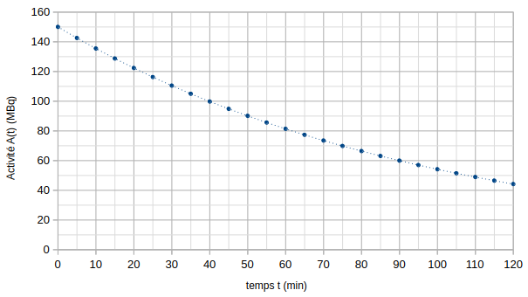
Donnée :
- Masse d’un atome de gallium 68 : m_{Ga} = 1,13.10⁻²² g

- Calcule le volume de solution de gallium 68, en mL, qu’il faut injecter à un patient de 70 kg pour lui administrer l’activité recommandée.
- Détermine graphiquement le temps de demi-vie t_{1/2} du gallium 68.
- Déduis en sa constante de radioactivité λ.
- Calcule la masse de gallium 68 nécessaire pour obtenir une activité initiale de 150 MBq.
- Pour une dose d’activité initiale 150 MBq, calcule son activité au bout d’un temps t = 4 h. Exprime le résultat en pourcentage de l’activité initiale puis justifie que le flacon ne peut pas se garder plus de quelques heures.
------------------------------------------------------------------------------------------------------------------------------------------------------------------------------------------------------------------------------------------------------------------------------------------------------------------------------------------------------------------------------------------------------------------------------------------------------------------------------------------------------------------------------------------------------------------------------------------------------------------------------------------------------------------------------------------------------------------------------------------------------------------------------------------------------------------------------------------------------------------------------------------------------------------------------------------------------------------------------------------------------------------------------------------------------------------------------------------------------------------------------------------------------------------------------------------------------------------------------------------------------------------------------------------------------------------------------------------------------------------------------------------------------------------------------------------------------------------------------------------------------------------------------------------------------------------------------------------------------------------------------------------------------------------------------------------------------------------------------------------------------------------------------------------------------------------------------------------------------------------------------------------------------------------------------------------------------------------------------------------------------------------------------------------------------------------------------------------------------------------------------------------------------------------------------------------------------------------------------------------------------------------------------------------------------------------------------------------

Énergie et transformations nucléaires
Les transformations nucléaires peuvent être des désintégrations radioactives mais aussi des réactions de fission ou de fusion.
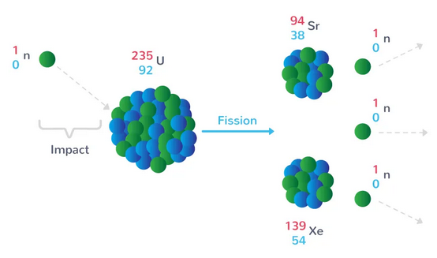 | 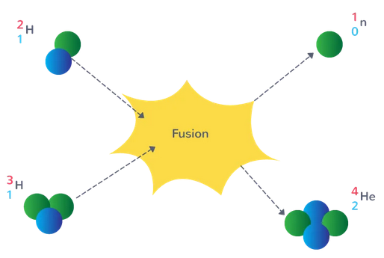
Fission de l’uranium 235 | Fusion de l’hydrogène 2 et de l’hydrogène 3

Lors de ces transformations, si la masse des produits est inférieure à celle des réactifs, on parle de défaut de masse Δm : Δm = m_{produits} – m_{réactifs}. L’énergie libérée lors d’une transformation nucléaire s’écrit :

Avec :
- Δm le défaut de masse en kg
- c = 3,00 .10⁸ m/s la célérité de la lumière dans le vide
- E l’énergie libérée en J.
Remarque : 1 électronvolt = 1 eV = 1,6.10⁻¹⁹ J

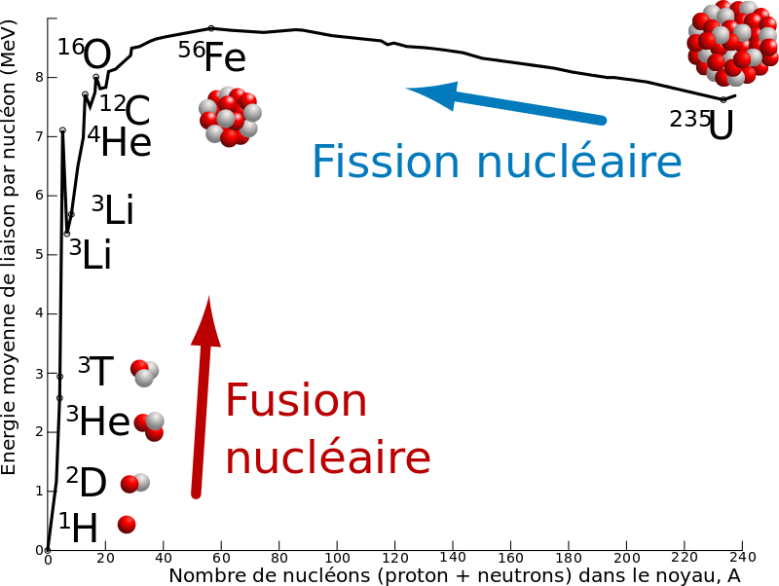
Complément ; la courbe d’Aston
Si l’énergie de liaison par nucléon augmente, la réaction nucléaire libère de l’énergie.
La fission des éléments les plus lourds jusqu’au fer libère de l’énergie.
La fusion des éléments les plus légers jusqu’au fer libère également de l’énergie.

Application 4 : Le fluor 18 utilisé en scintigraphie est émetteur β+. Le positron qu’il émet se désintègre au contact d’un électron pour émettre 2 rayons gamma selon la réaction de désintégration suivante : . Les 2 rayons gamma emportent chacun la moitié de l’énergie libérée et sont détectés par des gamma caméras.
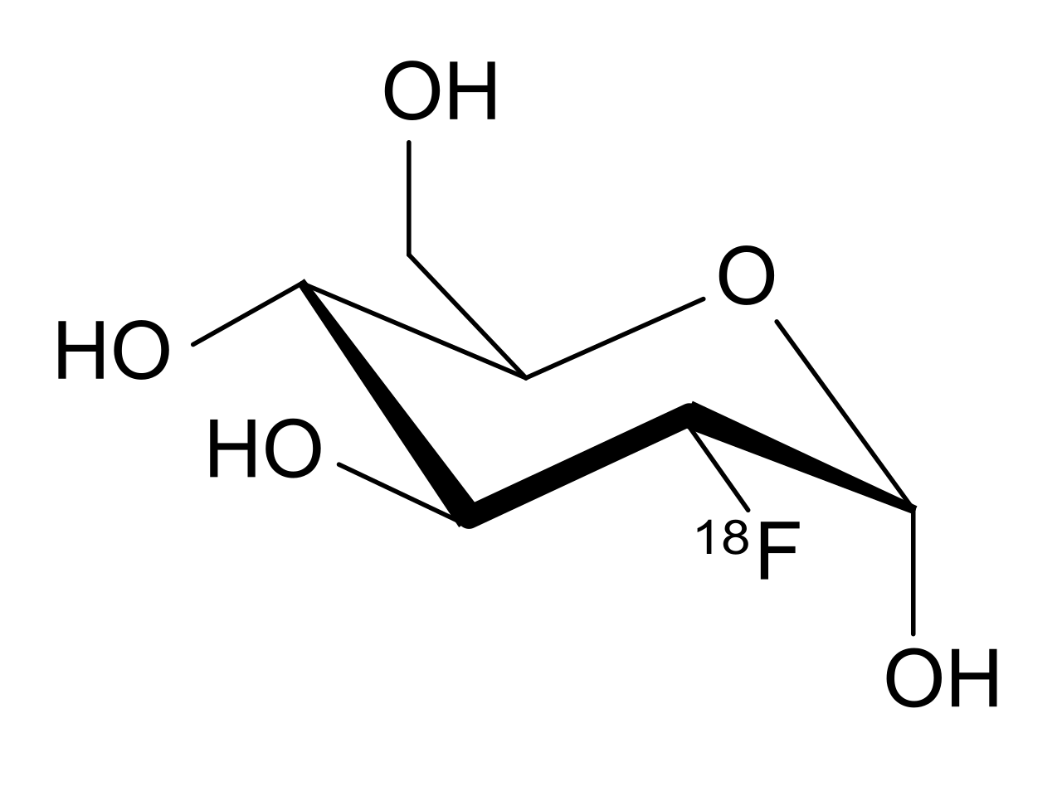fluorodésoxyglucose (¹⁸F)
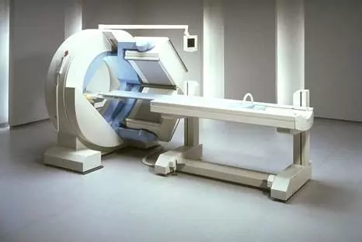Gamma caméra
Données :
- Masse d’un positron et d’un électron: m_{e} = 9,11.10−31 kg
- Un rayon gamma n’est pas une particule mais un rayonnement, sa masse est nulle et sa longueur d’onde est inférieur à 10⁻¹⁰ m.
- Relation entre énergie et longueur d’onde d’un rayonnement :
- valeur de la constante de Planck : h = 6,63.10⁻³⁴ kg.m.s⁻¹

- Calcule le défaut de masse de la réaction de désintégration d’un positron au contact d’un électron.
- Déduis en l’énergie libérée par cette désintégration et l’énergie de chacun des rayons gamma émis. Exprime le résultat en J puis en eV.
- Vérifie qu’il s’agit bien de rayon gamma en calculant leur longueur d’onde


------------------------------------------------------------------------------------------------------------------------------------------------------------------------------------------------------------------------------------------------------------------------------------------------------------------------------------------------------------------------------------------------------------------------------------------------------------------------------------------------------------------------------------------------------------------------------------------------------------------------------------------------------------------------------------------------------------------------------------------------------------------------------------------------------------------------------------------------------------------------------------------------------------------------------------------------------------------------------------------------------------------------------------------------------------------------------------------------------------------------------------------------------------------------------------------------------------------------------------------------------------------------------------------------------------------------------------------------------------------------------------------------------------------------------------------------------------------------------------------------------------------------------------------------------------------------------------------------------------------------------------------------------------------------------------------------------------------------------------------------------
★ Complément : le spectre des ondes électromagnétiques en longueur d’onde, fréquence et énergie et les différents domaines et leurs utilisations.

Notes de cours et exercices

-----------------------------------------------------------------------------------------------------------------------------------------------------------------------------------------------------------------------------------------------------------------------------------------------------------------------------------------------------------------------------------------------------------------------------------------------------------------------------------------------------------------------------------------------------------------------------------------------------------------------------------------------------------------------------------------------------------------------------------------------------------------------------------------------------------------------------------------------------------------------------------------------------------------------------------------------------------------------------------------------------------------------------------------------------------------------------------------------------------------------------------------------------------------------------------------------------------------------------------------------------------------------------------------------------------------------------------------------------------------------------------------------------------------------------------------------------------------------------------------------------------------------------------------------------------------------------------------------------------------------------------------------------------------------------------------------------------------------------------------------------------------------------------------------------------------------------------------------------------------------------------------------------------------------------------------------------------------------------------------------------------------------------------------------------------------------------------------------------------------------------------------------------------------------------------------------------------------------------------------------------------------------------------------------------------------------------------------------------------------------------------------------------------------------------------------------------------------------------------------------------------------------------------------------------------------------------------------------------------------------------------------------------------------------------------------------------------------------------------------------------------------------------------------------------------------------------------------------------------------------------------------------------------------------------------------------------------------------------------------------------------------------------------------------------------------------------------------------------------------------------------------------------------------------------------------------------------------------------------------------------------------------------------------------------------------------------------------------------------------------------------------------------------------------------------------------------------------------------------------------------------------------------------------------------------------------------------------------------------------------------------------------------------------------------------------------------------------------------------------------------------------------------------------------------------------------------------------------------------------------------------------------------------------------------------------------------------------------------------------------------------------------------------------------------------------------------------------------------------------------------------------------------------------------------------------------------------------------------------------------------------------------------------------------------------------------------------------------------------------------------------------------------------------------------------------------------------------------------------------------------------------------------------------------------------------------------------------------------------------------------------------------------------------------------------------------------------------------------------------------------------------------------------------------------------------------------------------------------------------------------------------------------------------------------------------------------------------------------------------------------------------------------------------------------------------------------------------------------------------------------------------------------------------------------------------------------------------------------------------------------------------------------------------------------------------------------------------------------------------------------------------------------------------------------------------------------------------------------------------------------------------------------------------------------------------------------------------------------------------------------------------------------------------------------------------------------------------------------------------------------------------------------------------------------------------------------------------------------------------------------------------------------------------------------------------------------------------------------------------------------------------------------------------------------------------------------------------------------------------------------------------------------------------------------------------------------------------------------------------------------------------------------------------------------------------------------------------------------------------------------------------------------------------------------------------------------------------------------------------------------------------------------------------------------------------------------------------------------------------------------------------------------------------------------------------------------------------------------------------------------------------------------------------------------------------------------------------------------------------------------------------------------------------------------------------------------------------------------------------------------------------------------------------------------------------------------------------------------------------------------------------------------------

